Cóineartú
2018
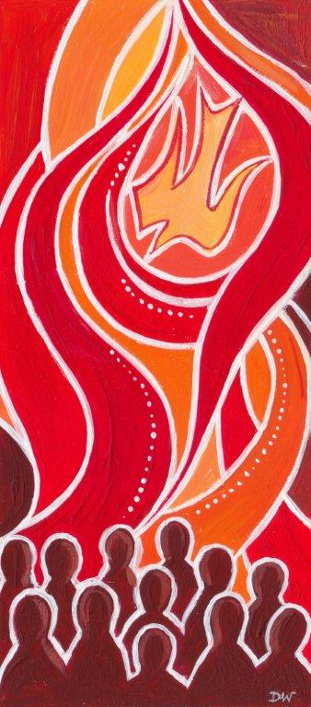

An Gnás Tionóil
Ceiliúraí:
Easpag Fiontán Ó Monacháin
e
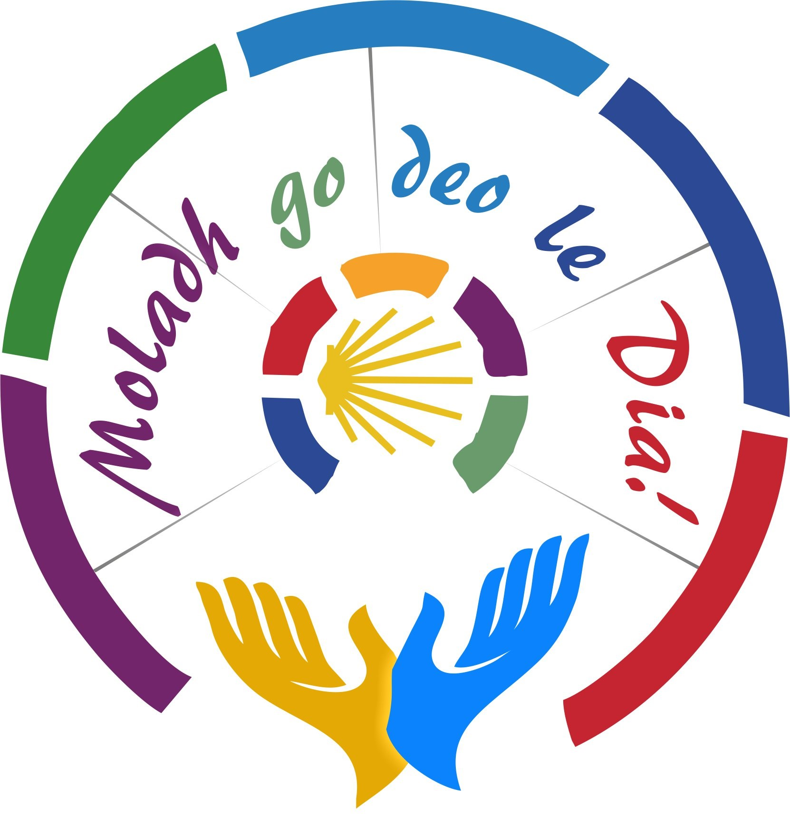

Ainm na hEaglaise
Dáta agus Mí2018

Is ceart agus is cóir ionadaí ón bPobal Paróiste (Cathaoirleach/Ball den Chomhairle Thréadach) fáilte a chur roimh atá i láthair.
Is féidir na focail seo a leanas nó focail ar aon dul leo a úsáid.

Fáiltiú
Ar son pobal creidimh an pharóiste seo, (Ainm an Pharóiste), cuirim fáilte romhaibh inniu agus sinn ag ceiliúradh le ríméad tabhartais an Spioraid Naoimh atá faighte againn chun cabhrú linn Riocht Dé a neartú. Fearaim fíorchaoin fáilte roimh an Easpag Fiontán, roimh na daoine óga a bheidh ag dul faoi lámh an Easpaig mar aon lena muintir, a gcairde agus na cuairteoirí ar fad atá anseo chun bheith páirteach leo ar an lá speisialta seo agus iad ar aistear creidimh. Inniu tiomnóidh na daoine óga seo a saol don chreideamh agus tiocfaidh an Spiorad Naomh chucu chun cabhrú leo an cuspóir sin a bhaint amach. Is cúis lúcháire do phobal an pharóiste agus iad cóineartaithe i gcreideamh a mBaisteadh, creideamh an phobail seo, creideamh Pobal Dé.

Iarraim oraibh anois seasamh don mhórshiúl agus an t-Iomann Cruinnithe a chanadh in éineacht linn:
(Ainm an Iomainn Tosaigh anseo)

Easpag Fiontán: In Ainm an Athar…
Pobal: Áiméan
Easpag Fiontán : Síocháin libh
Pobal: Agus le do Spiorad

Fáiltíonn an tEaspag Fiontán roimh gach duine agus iarann sé orthu suí i rith Mórshiúil na Siombailí.

Mórshiúil na Siombailí

Léitheoir(í)

I mbliana ceiliúraimid sacraimint an chóineartaithe i mbliain speisialta. I mí Lúnasa beidh Cruinniú Domhanda na dTeaghlach ar siúl i mBaile Átha Cliath. Roghnaigh an Pápa Proinsias, go pearsanta, Baile Átha Cliath mar ionad agus beidh sé féin i láthair. Tá litir, Aoibhneas an Ghrá, scríofa ag an Pápa do gach uile theaghlach chun cabhrú linn ullmhú dá theacht. Sa litir seo léiríonn an Pápa Proinsias go bhfuilimid go léir glaoite inár dteaghlaigh féin feidhmiú de réir an ghrá. Tuigimid nach féidir linn maireachtáil sa tslí seo in éagmais tabhartais an Spioraid Naoimh. Inniu iarraimid ar Spiorad Dé cabhrú linn maireachtáil de réir an ghrá mar atá ráite ag an bPápa Proinsias.

- Beireann ------------ Litir an Phápa Proinsias, Aoibhneas an Ghrá, chuig an altóir. Sa litir seo, spreagann agus gríosaíonn an Pápa Proinsias sinn maireachtáil le grá mar a rinne Íosa. (Fágtar Litir an Phápa Proinsias sa Spás Beannaithe)

- Beireann ----------- fáinne teaghlaigh, siombail a léiríonn gach uile theaghlach faoi mar atá sé. Is inár dteaghlaigh a fhaighimid taithí conas maireachtáil le daoine eile. Is í an áit a bhraithimid grá, a fhásaimid, a fhoghlaimímid conas bheith ar ár suaimhneas, conas rud a mhaitheamh do dhuine agus maithiúnas a fháil ó dhuine. (Fág an Fáinne Teaghlaigh sa Spás Beannaithe)

- Toirbhríonn -------------- an Bíobla/Leabhar an tSoiscéil. Deir an Pápa Proinsias go bhfuil an leabhar seo lán de scéalta faoi theaghlaigh: breitheanna, scéalta grá, agus scéalta faoi na hócáidí a théann cúrsaí in aimhréidh. Deir sé go dtairgeann Briathar Dé focail tacaíochta chun misneach a thabhairt dúinn inár dteaghlaigh. (Fág an Bíobla/ Leabhar an tSoiscéil sa Spás Beannaithe)

- Deir an Pápa Proinsias go léirímid grá inár dteaghlaigh nuair a labhraímid “trí fhocal bunriachtanach” ‘Le do thoil’, ‘go raibh maith agat’, agus ‘gabhaim pardún’. “Ná bímid suarach leis na focail sin" a deir an Pápa Proinsias. Beireann -------------, -----------------, agus -------------- na focail sin chun na haltóra anois. Iarraimid ar Spiorad Dé croí fial flaithiúil a thabhairt dúinn úsáid a bhaint as na focail sin go minic. (Fágtar na trí fhocal sa Spás Beannaithe)

5 Beireann -------------- Coinneal an Dóchais chun na hAltóra. Ó am go ham fulaingíonn gach teaghlach deacrachtaí nó achrainn. Guíonn an Pápa Proinsias nach dteipfeadh ar mhisneach na dteaghlach ar ócáidí mar sin. Go minic is é grá teaghlaigh agus cairde a thugann dóchas dúinn in am cruacháis. Cuimhnímid orthu siúd a thugann tacaíocht dúinn inár dteaghlach agus sinn ag breith an coinneal seo chun na haltóra. Fág Coinneal an Dóchais sa Spás Beannaithe)

- Beireann ------------ Coinneal an Chreidimh. Ina litir deir an Pápa Proinsias linn, gur ‘tabhartas ó Dhia é Creideamh, tugtha dúinn i sacraimint an bhaiste.......is trínár dtuismitheoirí a chabhraíonn Dia linn borradh agus fás a chur ar ár gcreideamh’. Gabhaimid buíochas inniu do gach duine a chabhraigh linn ár gcreideamh a threisiú, ár dtuismitheoirí, ár múinteoirí, ár bpobail paróiste, na daoine a sheas linn agus ár gcairde i gCríost. (Fág Coinneal an Chreidimh sa Spás Beannaithe.)

- Iarrann an Pápa Proinsias orainn bheith inár dteaghlaigh ‘le croí flaithiúil’ Beireann ------------ póstaer / grianghraf / bosca Trócaire / taispeántas ar charthanacht gur thug do rang cuairt air / gur bailíodh airgead ar a son. Cuireann sé sin i gcuimhne dúinn go bhfuil teaghlaigh ann atá ocrach, gan dídean, nach bhfuil cúram sláinte ar fáil dóibh nó aon airgead ag teacht isteach. Ní hé sin an saol a bhí ceaptha ag Dia dúinn. Inniu cuimhnímid go ngairtear orainn freastal ar dhaoine taobh amuigh dár dteaghlach féin. (Fág siombail sa Spás Beannaithe)

- Beirimid liathróid peile/ uirlis ceoil/ píosa ealaíne chun na haltóra. Ceiliúraimid ár dtallanna, ár mbuanna agus ár gcruthaitheacht. Gur fearr é an saol an tslí ina n-úsáidimid na tabhartais sin, agus go bhfeabhsaí ár dteaghlaigh agus ár bpobail dá bharr.(Fág na siombailí sa Spás Beannaithe)

- Léirímid gur deisceabail Íosa sinn nuair a dhéanaimid iarracht an domhan seo a fheabhsú. Toirbhríonn-------------cuntas ar na gníomhartha cineáltais fánacha déanta ag rang(anna) an Chóineartaithe sna míonna beaga anuas. Cuirfear leis an ollchuntas a bhronnfar ar an bPápa Proinsias ag an gCruinniú Domhanda na dTeaghlach iad. (Fág siombal/siombail sa Spás Beannaithe.)

- Beireann -------------- ola chriosma chun na haltóra lena n-ungfar gach iarrthóir anseo inniu i sacraimint an chóineartaithe. Guímid go dtuirlingeoidh spréach Spioraid Dé orainn leis an ungadh seo, ionas go mbeimid in ann maireachtáil de réir an ghrá lenár dteaghlaigh agus leis an bpobal.

- Ar deireadh, beireann ------------- íocón speisialta Chruinniú Domhanda na dTeaghlach chun na haltóra. Ag croílár an íocóin tá Teaghlach Naofa Íosa, Muire agus Iósaef. Is teaghlach díreach cosúil le teaghlach ar bith é. Uaireanta fulaingíonn siad imní agus buairt. B’éigean dóibh teitheadh go tír iasachta ón mbaol. San íocón tá siad suite ag bord ag glacadh béile i bhfochair a chéile. Tá spás ag an mbord dúinn agus tugann siad cuireadh dúinn bheith ina dteannta agus sinn ag ceiliúradh an tAifreann speisialta seo. (Fágtar Íocón an Teaghlaigh sa Spás Beannaithe)

Deasghnáth Aithrí:
Easpag Fiontán :
Deir an Pápa Proinsias go bhfuil gach cineál teaghlach ann agus nach bhfuil aon teaghlach foirfe nó idéalach. Is é Dia amháin a ghránn go huile is go hiomlán. Iarraimid maithiúnas ar Dhia do na huaireanta nár léiríomar grá.

Easpag Fiontán: A Thiarna Íosa, is foighneach agus séimh do Spiorad.
A Thiarna, déan trócaire.
Pobal: A Thiarna, déan trócaire.
Easpag Fiontán: A Thiarna Íosa, is gean agus is grá do Spiorad.
A Chríost, déan trócaire.
Pobal: A Chríost, déan trócaire.
Easpag Fiontán: A Thiarna Íosa, is cineáltas agus síocháin do Spiorad.
A Thiarna, déan trócaire.
Pobal: A Thiarna, déan trócaire.
Easpag Fiontán: Go ndéana Dia uilechumhachtach trócaire orainn, go maithe sé ár bpeacaí dúinn, agus go dtreoraí sé chun na beatha síoraí sinn.
Pobal: Áiméan

An Ghlóir:
Glóir do Dhia sna harda
Agus ar talamh síocháin do lucht a pháirte.
Molaimid thú. Móraimid thú. Adhraimid thú.
Tugaimid glóir duit.
Gabhaimid buíochas leat as ucht do mhórghlóire.
A Thiarna, a Aon-Mhic, a Íosa Críost.
A Thiarna Dia, a Uain Dé, Mac an Athar.
Tusa, a thógann peacaí an domhain,
déan trócaire orainn.
Tusa a thógann peacaí an domhain, glac lenár nguí.
Tusa atá i do shuí ar dheis an Athar, déan trócaire orainn.
Oir is tú amháin is naofa. Is tú amháin is Tiarna.
Is tú amháin is ró-ard, a Íosa Críost,
mar aon leis an Spiorad Naomh i nglóir Dé an tAthair.
Áiméan.

An Chéad Phaidir:
Guímis.
A Thiarna, seol chugainn do Spiorad Naomh chun go mbeimid inár bhfinnéithe na Dea-Scéala os comhair an domhan uile, fógartha ag do Mhac, Íosa Críost. Iarraimid é seo trí Chríost ár dTiarna..
Pobal: Áiméan

Liotúirge an Bhriathair (Suíonn an Pobal)

An Chéad Leacht
Sliocht as Íseáia fáidh (61: 1-3)
Tá spiorad an Tiarna Dia orm
de bhrí go ndearna an Tiarna mé a choisreacan,
chun dea-scéala a bhreith liom chuig na dearóile,
chun cóir leighis a chur ar chroíthe brúite,
chun cead a gcos a fhógairt do na cimí
agus fuascailt do phríosúnaigh;
chun bliain logha a fhógairt thar ceann an Tiarna,
agus lá díoltais dár nDia;
chun sólás a thabhairt do lucht an dobróin
agus bláthfhleasc in ionad luaithrigh,
ola na lúcháire in ionad éide an bhróin,
moladh in ionad éadóchais.

(Tógaimid nóiméad tostach tar éis an léimh agus abair ansin )

Briathar Dé.
Pobal: Buíochas le Dia.

Salm

An Dara Léacht:

Sliocht as Litir Naomh Pól chuig na Corantaigh (1 Cor.13: 2-3)
Má roinnim amach mo mhaoin shaolta go léir do na boicht ach gan aon ghrá a bheith agam, ní aon tairbhe dom é. Bíonn an grá foighneach agus bíonn sé lách. Ní í bhíonn éad air. Ní dhéanann sé maíomh ná mórtas. Ní bhíonn sé mímhúinte ná leithleasach, míchéadfach ná agrach. Ní áil leis an éagóir ach is aoibhinn leis an mhaith. Bíonn sé lán d’fhadfhulaingt, lán de chreideamh, lán de dhóchas agus lán d’fhoighne. Ní rachaidh an grá i léig go deo.

(Tógaimid nóiméad tostach tar éis an léimh agus ansin abair …)
Briathar Dé
Pobal: Buíochas le Dia.
Comhgháir an tSoiscéil (Seasann an Pobal)
Can: Alleluia, Alleluia, Alleluia
Pobal: Tar ,a Spiorad Naomh, agus líon croíthe na bhfíréan .
Las ionainn tine do ghrá.
Can: Alleluia, Alleluia, Alleluia
Easpag Fiontán: Go raibh an Tiarna libh.
Pobal : Agus leat féin
An Soiscéal: (Eoin14: 15-17)
Easpag Fiontán : Sliocht as an Soiscéal naofa de réir Naomh Eoin
Pobal : Moladh duit, a Chríost.

Dúirt Íosa lena dheisceabail:
‘Má tá grá agaibh dom, coinneoidh sibh m’aitheanta.
Agus iarrfaidh mé ar m’Athair é,
agus tabharfaidh sé Abhcóide eile daoibh
chun fanacht faraibh go deo,
Spiorad na Fírinne, nach féidir don saol a ghlacadh,
mar ní fheiceann sé é ná ní aithníonn sé é.
Ach aithníonn sibhse é
mar fanann sé faraibh, agus beidh sé ionaibh.’
Soiscéal an Tiarna.
Pobal : Moladh duit, a Íosa Críost. (Suíonn an Pobal)

Deasghnáth Glaoite Ainmneacha na nIarrthóirí
Sagart: Easpag Fiontán, thar ceann ár bparóiste iarraim ort Sacraimint Cóineartú a bhronnadh ar na hiarrthóirí ónár scoileanna (ainmnigh na scoileanna) .
Seasann gach iarrthóir nuair a ghlaoitear a ainm.
Seanmóir an Easpaig Fiontán.

Admháil Creidimh
Iarrtar ar na hiarrthóirí don Chóineartú seasamh
Easpag Fiontán : A Phobail Dé, a dhaoine óga a bheidh cóineartaithe inniu, i bhfís na Críostaíochta, ó thús na hEaglaise, tá a gcreideamh fógartha acu i nDia ,an tAthair, an Mac agus an Spiorad Naomh agus sinn tiomanta do mhaireachtáil de réir beatha Íosa .Inniu i láthair do thuismitheoirí agus do mhúinteoirí, iarraim oraibh bhur gcreideamh i nDia a fhógairt agus gealltanas a thabhairt go mbeidh sibh dílis d’Íosa.
An gcreideann tú i nDia an tAthair a roghnaigh gach duine againn, a bheith ina mhic agus ina iníonacha.?
Iarrthóirí: Creidim
Easpag: An gcreideann tú in Íosa Críost, a tháinig ionas go mbeadh saol iomlán againn?
Iarrthóirí: Creidim.
Easpag: An gcreideann tú sa Spiorad Naomh, Spiorad na hEagna agus na Tuisceana a threoraíonn gach duine a leanann Íosa?
Iarrthóirí: Creidim.
Easpag: An gcreideann tú i bpobal na ndeisceabal Íosa, an Eaglais.?
Iarrthóirí: Creidim
Easpag: Mar lucht leanúna Íosa, táimid gairthe bheith mar fhinnéithe don chreideamh ar an tslí a chaithimid ár saol. Anois iarraim oraibh bhur ngealltanais a athnuachan le maireachtáil mar lucht leanúna Íosa. (An freagra: Le cúnamh Dé, déanfaidh mé).

Easpag: An ndéanfaidh tú gach iarracht maireachtáil bealach an ghrá, a léiríonn Íosa dúinn?
Iarrthóirí: Le cúnamh Dé, déanfaidh mé.
Easpag: An iarrfaidh tú ar Dhia teacht i gcabhair ort in urnaí?

Iarrthóirí: Le cúnamh Dé, déanfaidh mé.
Easpag: An ndéanfaidh tú do dhícheall ómós a thabhairt do dhínit gach duine idir óg agus aosta.?
Iarrthóirí: Le cúnamh Dé, déanfaidh mé.
Easpag: An ndéanfaidh tú gach iarracht maitheas a dhéanamh agus suim a léiriú i ndaoine eile.?
Iarrthóirí: Le cúnamh Dé, déanfaidh mé.
Easpag: An ndéanfaidh tú gach iarracht maithiúnas a ghabháil dóibh siúd a ghortaíonn tú nó a theipeann ort?
Iarrthóirí: Le cúnamh Dé, déanfaidh mé.
Easpag An labhróidh tú ar son na fírinne agus obair ar son an chothroim agus an chomhionannais?
Iarrthóirí: Le cúnamh Dé, déanfaidh mé.
Easpag: An oibreoidh tú chun leithleachas a shárú i do shaol.?
Iarrthóirí: Le cúnamh Dé, déanfaidh mé.
Easpag: An oibreoidh tú chun aon éad nó fala i do chroí a shárú?
Iarrthóirí: Le cúnamh Dé, déanfaidh mé.
Easpag: An ndéanfaidh tú dhícheall bheith fial go háirithe leo siúd atá i ngátar?

Iarrthóirí: Le cúnamh Dé, déanfaidh mé.
Easpag: Go líona an Spiorad Naomh, a spreag na rudaí maithe seo i do chroí, tú le grá. Go dtreoraí agus go neartaí an Spiorad céanna tú agus go múine Sé duit maireachtáil de réir beatha Íosa i gcónaí. Áiméan.
Iomann: Ainm an Iomainn don Spiorad Naomh

An Leagann Lámh ar:
Tugann an tEaspag Fiontán cuireadh do na crístíní lámh dheas a leagann ar ghuaillí na n-iarrthóirí. D’fhéadfadh cuireadh a thabhairt freisin don Phobal seasamh agus guí go dtiocfaidh an Spiorad Naomh ar na daoine óga atá ag dul faoi lámh an Easpaig. Síneann an tEaspag agus na sagairt atá i láthair a lámha thar na hiarrthóirí.
Easpag Fiontán : A chairde, i mbaisteadh, bhronn Dia ár nAthair breith úr na beatha síoraí ar a mhic agus iníonacha tofa .Guímis chuig ár nAthair go ndoirte Sé anuas an Spiorad Naomh chun a mic agus a iníonacha a neartú ina ngrásta agus iad a ungadh le bheith i gcosúlacht Chríost Mac Dé.
Guíonn an pobal go tostach ar feadh tamaill bhig. Ansin leanann an tEaspag Fiontán ar aghaidh:

A Dhia Uilechumhachtaigh , Athair ár dTiarna Íosa Críost
Shaor Tú do mhic agus d’iníonacha ón bpeaca agus bhronn tú beatha úr orthu.
Seol an Spiorad Naomh chuig na daoine óga mar chuiditheoir agus treoraí.
Tabhair dóibh Spiorad na hEagna agus na Tuisceana,
Spiorad an Bhreithiúnais Chóir agus an Mhisnigh,
Spiorad an Eolais agus na Cráifeachta.
Líon le Spiorad an Iontais agus Eagla an Tiarna iad i do láthair.
Pobal: Áiméan.

Ungadh le Criosma
Téann gach iarrthóir ar aghaidh lena christin, a leagann lámh dheas ar ghualainn an iarrthóra. Déanann an tEaspag Comhartha na Croise le hUngadh ar chlár éadain gach iarrthóir agus deir sé:
Easpag: (Ainm ) Go raibh tú séalaithe le tabharthas an Spioraid Naoimh.
Iarrthóir: Áiméan.
Easpag: Síocháin leat.
Iarrthóir: Agus leat féin.
Ainm an Iomainn a chanfar i rith an Ungtha le Criosma.
Guí an Phobail:

Easpag: A Dhia grámhair, cuirimid ár nguí chugat, sásta go n-éistfidh tú linn agus sin ag impí ort le muinín

Léitheoir: Go gcabhraí an Spiorad linn méadú i ngrá, go mór mór sa teaghlach.A Thiarna, éist linn.
Pobal: A Thiarna, bí ceansa agus éist linn

Léitheoir: Go múine an Spiorad dúinn conas a bheith tuisceanach, maiteach agus sásta glacadh le gach duine.
A Thiarna, éist linn
Pobal: A Thiarna, bí ceansa agus éist linn

Léitheoir: Go rabhaimid fial flaithiúil le gach duine,
Go mór, mór iad siúd nach bhfuil go maith as.
A Thiarna, éist linn.
Pobal: A Thiarna, bí ceansa agus éist linn.

Léitheoir: Go méadaí ár dtuiscint ar dhaoine eile, go mór mór iad siúd atá éagsúil linn. Go múine an Spiorad dúinn go bhfuil dínit ag gach duine. A Thiarna, éist linn
Pobal: A Thiarna, bí ceansa agus éist linn.

Léitheoir: Go bhfoghlaimímis conas deacrachtaí a shárú nuair a fhaighimid toradh mí- shásúil. Cuir chugainn do Spiorad chun cabhrú linn. A Thiarna, éist linn
Pobal: A Thiarna, bí ceansa agus éist linn.

Léitheoir: Go bhfoghlaimímis conas breitheanna fónta a dhéanamh inár saol. Go dtuga an Spiorad Naomh eagna dúinn roghanna cuí a dhéanamh. A Thiarna, éist linn
Pobal: A Thiarna, bí ceansa agus éist linn

Léitheoir: Go raibh de mhisneach againn an fód a sheasamh ar son an chirt agus na córa. Go dtuga an Spiorad Naomh neart agus misneach dúinn nuair a bhíonn gá leis. A Thiarna éist linn.
Pobal: A Thiarna, bí ceansa agus éist linn

Léitheoir: Agus sinn ag ceiliúradh le lúcháir, guímid go háirithe do theaghlaigh atá ag fulaingt de bharr tinnis, dífhostaíochta, nó deacrachtaí sa bhaile.
Glacaimid nóiméad ama chun smaoineamh ar theaghlaigh atá i gcruachás ar bith. A Thiarna éist linn.
Pobal: A Thiarna, bí ceansa agus éist linn

Easpag: Má cheiliúrtar féile faoi leith is féidir paidir a bhaineann leis a rá anseo

Easpag: A Thiarna, cuir chugainn agus chuig na daoine óga atá cóineartaithe inniu, do Spiorad. Go n-aithnímid do ghrá agus cumhacht do Spioraid inár saol. Sin é ár nguí trínár dTiarna Íosa. Áiméan.

Liotúirge na hEocairiste
Mórshiúil agus Réiteach na mBronntanas
(Tugtar an t-arán agus an fíon chun na haltóra anois le ceol uirlise nó iomann cuí á chanadh)
Paidir Eocairisteach
Easpag Fiontán : Go raibh an Tiarna libh. Cad de a bhfuil tú buíoch?
Pobal: Agus leat féin.
Easpag Tógaigí bhur gcroíthe in airde.
Pobal: Tá siad tógtha in airde chun an Tiarna againn.
Easpag: Gabhaimid buíochas leis an Tiarna Dia.
Pobal: Is ceart agus is cóir sin.
Pobal ag canadh: Is Naofa, Naofa….
Pobal ag canadh: Táimid ag fógairt do bháis, a Thiarna, agus ag comóradh d’aiséirí nó go
dtaga tú arís.
Pobal ag canadh: Áiméan.
Paidir an Tiarna:/Ár nAthair ( Seasann an Pobal)
Deasghnáth na Comaoineach
Ithigí an tArán Seo, Ólaigí as an gcailís seo.
Tagaigí chugam is ní bheidh ocras oraibh.
Cuirigí bhur muinín ionam, ‘is ní bheidh oraibh tart.
(Cantaireacht Taize)

Macnamh Iarchomaoineach
Iomann do Chruinniú Domhanda na dTeaghlach
Pobal ag canadh: Lúcháir an ghrá, lúcháir do theaghlach Dé,
Lúcháir an ghrá a sháraíonn am is spás.
Is scáth de ghrá an Athar ár ngrá dá chéile.
Lúcháir an ghrá: lúcháir don domhan iomlán.

Léitheoir1:Cuireann an grá suas le gach ní
Aoibhinn leis an mhaith, ní thagann deireadh leis.
Tá an grá foighneach is tá sé lách.
Níl an grá doicheallach, níl sé mí- mhúinte.
Níl an grá uaibhreach, nó maíteach, nó éadmhar,
ach ceiliúrann an grá an fhírinne
Pobal ag canadh: Lúcháir an ghrá, lúcháir do theaghlach Dé,
Lúcháir an ghrá a sháraíonn am is spás.
Is scáth de ghrá an Athar ár ngrá dá chéile.
Lúcháir an ghrá: lúcháir don domhan iomlán.
Léitheoir 2: Anseo i dteaghlach Dé tá áit dúinn go léir.
Slánú do chách; síocháin do dhaoine buartha.
Anseo bíonn séimhe, trua agus cóir.
Síneann Dia a lámh agus teagmhaíonn linn le grásta.

Pobal ag canadh: Lúcháir an ghrá, lúcháir do theaghlach Dé,
Lúcháir an ghrá a sháraíonn am is spás.
Is scáth de ghrá an Athar ár ngrá dá chéile.
Lúcháir an ghrá: lúcháir don domhan iomlán

Léitheoir: 3Iarrann Dia orainn gníomhú go cóir,
gráú le séimhe, siúl go humhal le Dia,
ár saol a thabhairt i seirbhís do dhaoine.
‘Sé lúcháir an tSoiscéil grá lúcháireach Chríost!
Pobal ag canadh:Lúcháir an ghrá, lúcháir do theaghlach Dé,
Lúcháir an ghrá a sháraíonn am is spás.
Is scáth de ghrá an Athar ár ngrá dá chéile.
Lúcháir an ghrá: lúcháir don domhan iomlán.

An Phaidir Dheiridh:
Easpag Fiontán:Guímis…
A Thiarna, an mhuintir a d’ungaigh tú leis an Spiorad Naomh,
chothaigh tú iad le sacraimint do Mhic. Tar i gcabhair orthu feasta agus saor iad ó gach anachain: go gcuire siad lúcháir ar an eaglais lena naofacht agus go gcuire siad chun cinn í
lena mbearta agus lena ndéirc. Sin é ár nguí chugat trí Chríost árdTiarna.

Pobal: Áiméan.

Deasghnátha Deiridh agus Clabhsúr:

Easpag Fiontán:Go raibh an Tiarna libh.
Pobal: Agus leat féin.

Easpag: Chruthaigh Dia ár nÁthair sibh mar a chlann trí uisce agus an Spiorad Naomh, go mbeannaí sé sibh agus go gcumhdaí sé sibh lena ghrá athairiúil.
Pobal: Áiméan
Easpag: Gheall Íosa Críost, Mac Dé go mbeadh Spiorad na fírinne i bpáirt go deo lena Eaglais, go mbeannaí sé sibh le misneach chun an fíorchreideamh a chraobhscaoileadh.
Pobal: Áiméan
Easpag: Thuirling an Spiorad Naomh ar na deisceabail agus líon Sé a gcroí le grá. Go mbeannaí sé sibh, agus go gcoimeáda sé sibh mar aon leis féin, agus go dtreoraí sé sibh go haoibhneas Ríocht Dé.
Easpag: Go mbeannaí Dia uilechumhachtach sibh, Athair, Mac agus Spiorad Naomh.
Pobal: Áiméan
Easpag: Imígí faoi shíocháin ag glóiriú an Tiarna le bhur mbeatha.
Pobal: Buíochas le Dia.

Iomann Deiridh
Can Alleluia (lasmuigh den Charghas amháin) (Seas agus Can)

Can, can, can alleluia,
Can, can, can alleluia,
Seo é an Lá ‘thug an Tiarna dúinn.
Seinn, seinn, seinn alleluia,
Seo é an lá ‘thug an Tiarna dúinn.

Bíodh orainn gliondar is áthas,
Seo é an lá ‘thug an Tiarna dúinn.
Bíodh orainn gliondar croí,
Seo é an lá.

Seinn ceol ag moladh an Tiarna,
Seo é an lá ‘thug and Tiarna dúinn.
Casaigí amhráin is ceol,
Seo é an lá.

Iarrthóirí do Chóineartú

2018

Focail na nIomann

